Ссылка на задачи: https://the-evening-code.com/posts/ten-javascript-exercises-with-arrays

Решение:

Сложность алгоритма: **O(N)**

Сложность алгоритма: **O(N/2)**

Вывод:

• входные в функции параметры **не иммутабельны**;

• для реверса элементов массива без создания копии массива можно просто поменять местами отзеркаленные от центра массива элементы.

Сложность алгоритма: **O(N)**

Вывод:

• Array.prototype.filter(item => {}) возвращает массив, отфильтрованный функцией которая пробрасывается аргументом. Если функция на соответствующем элементе возвращает true, то такой элемент проходит фильтрацию и добавляется в возвращаемый массив.

Решение:

Сложность алгоритма: **O(N)**

Решение



Сложность алгоритма: **O(N*K)**

Решение:

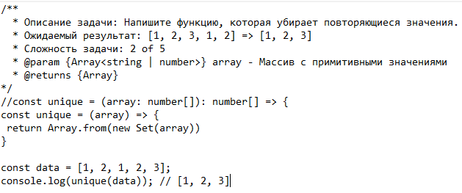

Сложность алгоритма: **O(N)**

Вывод:

• Преобразовать объект Set в Array можно через Array.from(set);

Решение:

Сложность алгоритма: **O(N)**

Вывод:  
 • при сравнении двух массивов на эквивалентность элементов имеет смысл начать с проверки длин массивов. Если длины массивов разные => никак не могут быть равными.

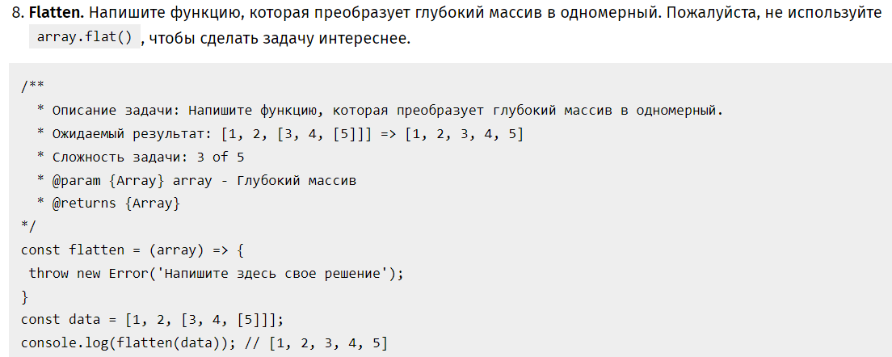

Решение:

Асимптотическая сложность алгоритма: **???**

Вывод:

• рекурсия – частный случай замыкания:

• проверить является ли переменная массивом можно, используя Array.isArray(var);

• для того, чтобы поместить в массив элементы другого массива, можно воспользоваться оператором «spread».

Решение:

Асимптотическая сложность алгоритма: **O(N/K) ~ O(N)**

Вывод:

• Для того, чтобы извлечь подмассив из массива используется Array.prototype.slice(from, to). Важно: [from, to). Также важно то, что этот метод **возвращает** подмассив по указанным индексам и **не изменяет** исходный массив.

• Аргументы Array.prototype.slice([from, to]) опциональны и можно вызывать метод без них. В таком случае: без аргументов вернётся массив целиком (можно использовать для копирования); с одним аргументом «start» вернётся подмассив исходного массива в диапазоне [start, array.length).

Решение:

Сложность алгоритма: O(N) + O(N2) + O(N) = O(2N + N2) ~ **O(N2)**

Вывод:

• исключить дубли из элементов массива можно через new Set(arr). А именно: пробросить массив в конструктор set и этот же set преобразовать в новый массив.